**Technical Design Document**

Shape**[Incrimental Game]**

**Content version history**

|  |  |  |  |
| --- | --- | --- | --- |
| **Time** | **Ver** | **Author** | **Changes/improvement** |
| **12-9-2021** | 0.0 | Kenny Dwicahya | Initial Design |
| **3-10-2021** | 0.1 | Kenny Dwicahya | Implementasi Firebase |
|  |  |  |  |

**Table of Content**

Template Version history1

Content version history2

Table of Content3

1Introduction4

2Technical Overview4

2.1Target System Requirements4

2.2Tools Used4

2.3Engines & Middleware5

2.4File Format5

2.5Technical Code5

3Technical Feature5

3.1Upgrade System5

3.2Achievement System6

4Technical Design6

4.2Class Diagram7

4.3Activity Diagram8

5Administrative Data8

5.1Server8

1. **Introduction**

Incremental game ini merupakan casual game dimana player mengklik token di tengah untuk menambahkan point dan mendapatkan point itu sebanyak banyaknya dengan mengupgrade klik maupun menambahkan auto kliker

* 1. ***Purpose & Objective***

Incremental game ini ditargetkan untuk pemain casual dimana pemain dapat dengan santai memainkan game ini pada waktu senggangnya pemain

Target Utama dari game ini adalah untuk Mendapatkan point point sebanyak-banyaknya

* 1. ***Project Scope***

Pada game ini Diimplementasikan fitur-fitur ini:

- Achievement System

- Upgrade System

- Cloud Save and Local Save

1. **Technical Overview**
   1. ***Target System Requirements***

**Platform/OS**: Android 4.1 API Level 16

**RAM**: 512 MB

* 1. ***Tools Used***

|  |  |  |
| --- | --- | --- |
| **Users** | **Tool** | **Use** |
| **Prog** | Unity | **Ver 2018.4.36f1** |

* 1. ***Engines & Middleware***

Game ini akan dibuat dengan menggunakan Unity2D game engine. Physics dalam game pun akan menggunakan fitur Physics2D dari Unity untuk mempermudah pengerjaan.

* 1. ***File Format***

|  |  |  |
| --- | --- | --- |
| **Asset** | **.png** | **Image used in game** |
| **Code Script** | **.cs** | **Game Script** |

* 1. ***Technical Code***
     1. **Technical specification**

|  |  |
| --- | --- |
| **Platform:** | **Android Mobile** |
| **Programming Languange:** | **C#** |

1. **Technical Feature**
   1. ***Upgrade System***

*Penjelasan fitur dan problem yang dihadapi, dan solusinya*

Setelah mendapatkan point yang cukup player dapat membeli upgrade untuk menambahkan Value point per click

* + 1. **Solution 1**

Setelah beberapa point terkumpulkan maka Player dapat mengupgrade point per click valuenya mereka

* + 1. **Solution 2**

Setelah beberapa point terkumpulkan maka Plater dapat membuat Auto Clicker yang akan mengclick secara otomatis

* + 1. **Selected Implementation**

*Solusi yang dipilih dan alasannya*Solusi yang dipilih adalah Solusi 1 dimana Player masih berinteraksi dengan gamenya dimana solusi 2 membuat

* 1. ***Achievement System***

*Penjelasan fitur dan problem yang dihadapi, dan solusinya*

Setelah berhasil mancapai sesuatu player akan mendapatkan achievement

* + 1. **Solution 1**

Achievement didapatkan setelah mencapai suatu upgrade tercapai maupun total point sudah mencapai certain point dan akan diberikan penghargaan

* + 1. **Solution 2**

Achievement didapatkan setelah mencapai suatu upgrade tercapai maupun total point sudah mencapai certain point dan akan diberikan penghargaan dan diberikan upgrade gratis

* + 1. **Selected Implementation**

*Solusi yang dipilih dan alasannya*

Solusi yang dipilih adalah Solusi 1 dikarenakan jika game ini terlalu gampang untuk mendapatkan upgrade akan membuat player gampang bosan

1. **Technical Design**
   1. ***Class Diagram***

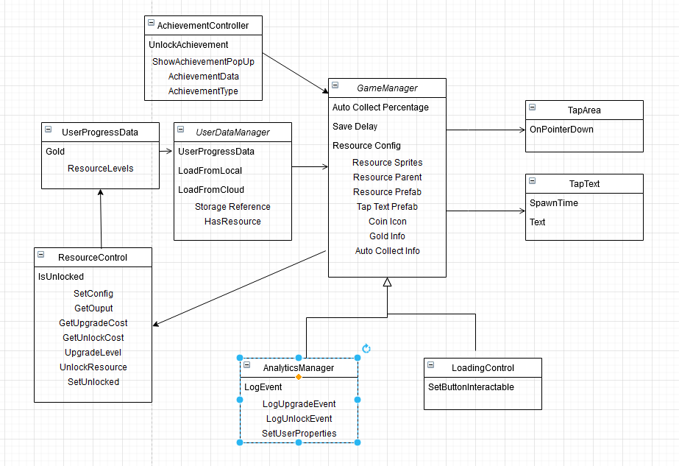

* 1. ***Activity Diagram***

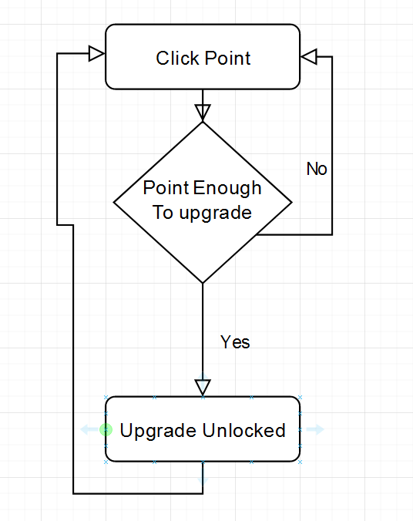

1. **Administrative Data**
   1. ***Server***

|  |  |  |
| --- | --- | --- |
| Item | Value | Note |
| Host IP | 192.168.1.1 |  |
| Domain name | https://console.firebase.google.com/u/0/project/incremenrtt/storage/incremenrtt.appspot.com/files |  |
| Username | kennydwicahya@gmail.com |  |
| Password | fafafa |  |